Sequência didática 1

Ano: 9º

Bimestre: 2º

Componente curricular: Matemática

Objetos de conhecimento
Expressões algébricas: fatoração e produtos notáveis
Resolução de equações polinomiais do 2º grau por meio de fatoração

Habilidade
Habilidade da BNCC que pode ser desenvolvida:
EF09MA09
Compreender os processos de fatoração de expressões algébricas, com base em suas relações com os produtos notáveis, para resolver e elaborar problemas que possam ser representados por equações polinomiais do 2º grau.

Estimativa de aulas: 4 aulas de 50 minutos cada uma

Com foco em:

Equação de 2º grau e fatoração

Aula 1

Recurso
- Folhas de sulfite.

Orientações
- Inicie a aula informando aos alunos que eles vão rever o algoritmo da multiplicação e diferentes formas de cálculo de um produto. Organize-os em grupos de quatro, entregue uma folha de sulfite para cada grupo e escreva no quadro de giz duas multiplicações: 12 × 16 e 5 × 32. Peça que calculem os produtos, indicando diferentes maneiras de encontrá-los. Dê um tempo para que resolvam e discutam com o grupo como poderão calcular os produtos. Depois, socialize as respostas, destacando no quadro de giz alguns processos utilizados pelos grupos. Espera-se que um dos processos seja o algoritmo da multiplicação.
A partir dele, relembre com os alunos a propriedade distributiva, por exemplo:
12 × 16 = (10 + 2)(10 + 6) = 10 × 10 + 10 × 6 + 2 × 10 + 2 × 6 = 192
5 × 32 = 5(30 + 2) = 5 × 30 + 5 × 2 = 150 + 10 = 160

- Em seguida, faça a representação geométrica dessas multiplicações para que os alunos verifiquem a aplicação dessa propriedade.
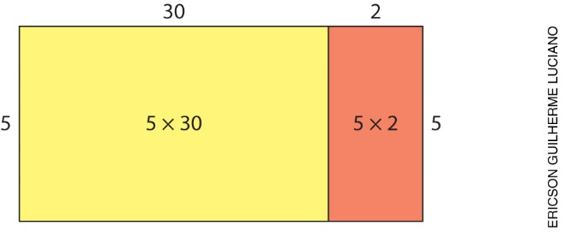

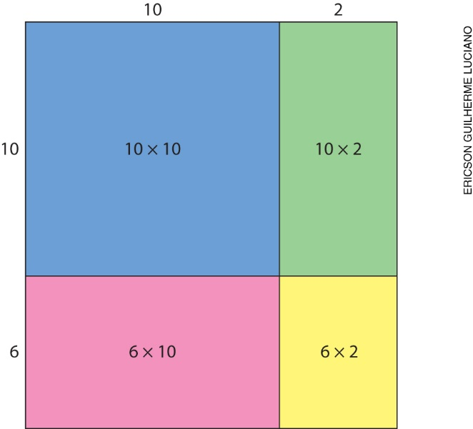

- Proponha a representação geométrica de uma multiplicação com a medida x desconhecida de um lado e as demais medidas indicadas na figura. Solicite que indiquem a multiplicação das medidas dos lados do retângulo, apliquem a propriedade distributiva e escrevam o produto.

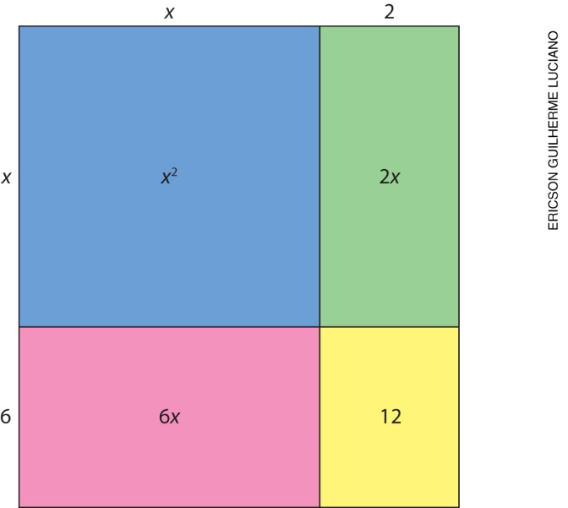

(x + 6)(x + 2) = x ² + 8x + 12

- Proponha outras multiplicações para que utilizem a representação geométrica, indiquem a multiplicação e determinem o produto. Por exemplo: 3 × 12; 17 × 22; (x + 1)(x + 2); (x + 3)(x + 3), entre outras.
Enquanto os alunos fazem as atividades, circule pela sala e observe se estão conseguindo indicar corretamente a representação geométrica, a multiplicação e o produto. Para finalizar, faça a socialização das respostas dos grupos.
- Como forma de avaliação, observe a participação e o envolvimento dos alunos durante as atividades.

Aula 2

Recursos
- EVA de três cores diferentes.
- Tesoura com pontas arredondadas.

Orientações
- Inicie a aula comunicando aos alunos que eles vão estudar fatoração de expressões algébricas. Para isso, prepare antecipadamente com eles as peças de EVA, como indicado abaixo.

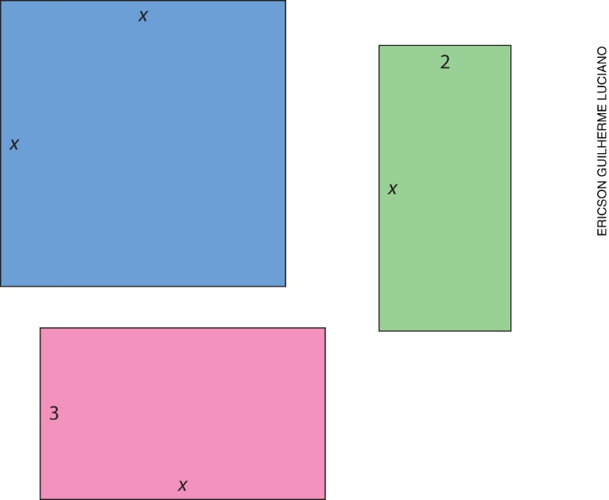

Organize a turma em trios, solicite que tenham as peças em mãos e que, utilizando todas as figuras, montem um retângulo. Em seguida, peça que encontrem uma expressão que represente a área do retângulo formado. Socialize as respostas. Espera-se que algum grupo represente a área dessa nova figura como x (x + 5), que é a forma fatorada, e x ² + 5x. Faça-os observar que, como x aparece em todos os termos, é possível colocá-lo em evidência.

- Em seguida, proponha que resolvam as seguintes expressões, completando o quadro. Caso queira, utilize o modelo abaixo:

Expressões | Fator comum | Forma fatorada  (Fator comum em evidência)
2x + 2 | 2 | 2(x +1)
x ² + 3x | x | x (x + 3)
4x ³ + 12x
3x + 6x ²
4x ² + 8x
x + 5x
2x ² + 4x + 8
6x ² + 12x

- Caminhe pela sala verificando como os alunos estão fatorando as expressões e esclarecendo suas dúvidas. Quando finalizarem, solicite que socializem as soluções e estratégias.
- Em seguida, peça que igualem as expressões a zero e obtenham os possíveis valores para a incógnita. Explique que esses valores são as raízes da equação. Dê exemplos, como o indicado abaixo:

$$x^{2 }+3x=0$$
$$x\left(x+3\right)=0$$
$x=0$ ou $\left(x+3\right)=0$
$x=0$ ou $x=-3$

- Verifique se os alunos estão utilizando a fatoração como recurso para determinar as raízes das equações. Diga-lhes que reservem as peças de EVA para a próxima aula.
- Como forma de avaliação, observe a participação e o envolvimento dos alunos durante as atividades.

Aula 3

Recursos
- Folhas de EVA de sete cores diferentes, uma delas preta, ou outro material que seja acessível a todos.
- Tesoura com pontas arredondadas.
- Régua.
- Esquadro.

Orientações
- Inicie a aula informando aos alunos que eles irão estudar outros casos de fatoração e, para isso, vão utilizar um algeplan (material que relaciona figuras geométricas, quadrados e retângulos, com a Álgebra),
para encontrar a forma fatorada do trinômio quadrado perfeito.
- Solicite previamente as folhas de EVA e oriente os alunos a recortar cinco quadrados de 6 cm de lado, cinco de 3 cm de lado e dez de 1 cm de lado, utilizando três cores diferentes de EVA, e a mesma quantidade de quadrados na cor preta. Quando terminarem, peça que construam seis retângulos de
6 cm de comprimento e 3 cm de altura, outros seis de 3 cm de comprimento e 1 cm de altura e seis retângulos de 6 cm de comprimento e 1 cm de altura, utilizando três cores diferentes de EVA e a mesma quantidade de retângulos na cor preta. Assim:

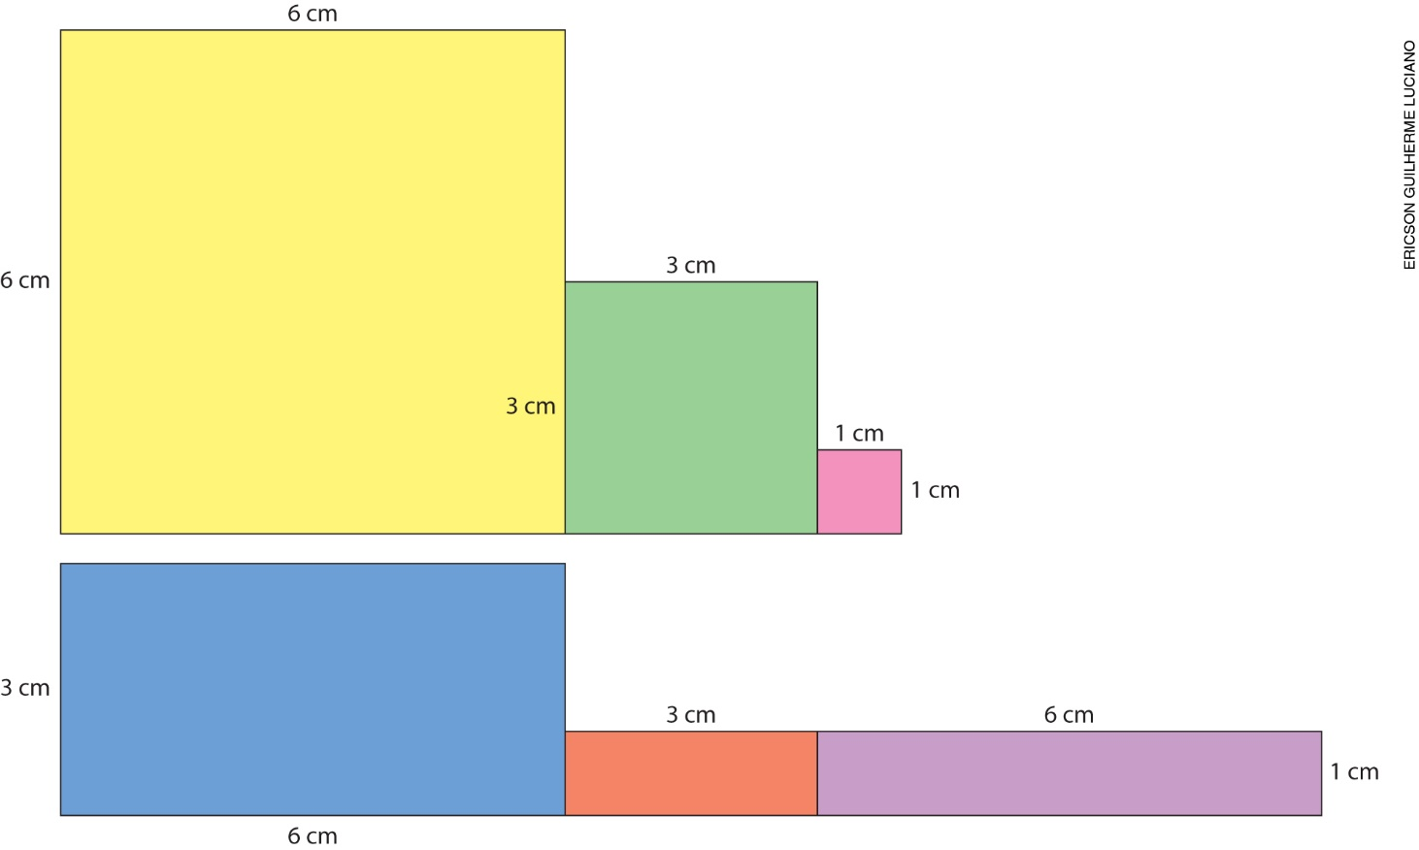

- Após a construção das figuras geométricas, retome com os alunos como calcular a área do quadrado e do retângulo. Combine com a turma que a medida do lado do quadrado maior vale x, portanto sua área valerá x ². O lado do quadrado médio mede y e sua área, y ². O lado do quadrado menor mede 1, portanto sua área será 1. Peça que comparem as medidas dos lados do retângulo de 6 × 3 e verifique se eles percebem que uma delas é a mesma medida do lado do quadrado maior e a outra é a mesma do lado do quadrado médio, portanto um dos lados do retângulo mede x e o outro, y. Repita a comparação com os outros retângulos e verifique se os alunos fazem a associação com as medidas dos lados dos outros quadrados. Para as peças na cor preta, as áreas são as mesmas, porém com sinal negativo. Em seguida, peça que escrevam as áreas que calcularam nas figuras correspondentes.
- Se quiser conhecer mais sobre o algeplan, sugerimos: “Aprendendo polinômios utilizando o algeplan:
uma prática no ensino da Matemática para o Ensino Fundamental”, de Vaneila Bertoli e Elcio Schuhmacher. Disponível em: <http://www.conferencias.ulbra.br/index.php/ciem/vi/paper/viewFile/748/330>.
Acesso em: 1º nov. 2018.

- Registre no quadro de giz um exemplo de trinômio quadrado perfeito e questione os alunos: “É possível representar um trinômio quadrado perfeito utilizando as peças do algeplan?”; “E representar a área de um quadrado na forma de potência?”; “Que figura conseguiríamos obter com as peças desse trinômio?”;
“É possível formar um quadrado com as peças desse trinômio?”; “Como representar a medida do lado dessa figura?”. Deixe que os alunos exponham suas ideias e verifique o que sabem sobre o assunto.
Para exemplificar, veja a sugestão a seguir:
x ² + 4x + 4

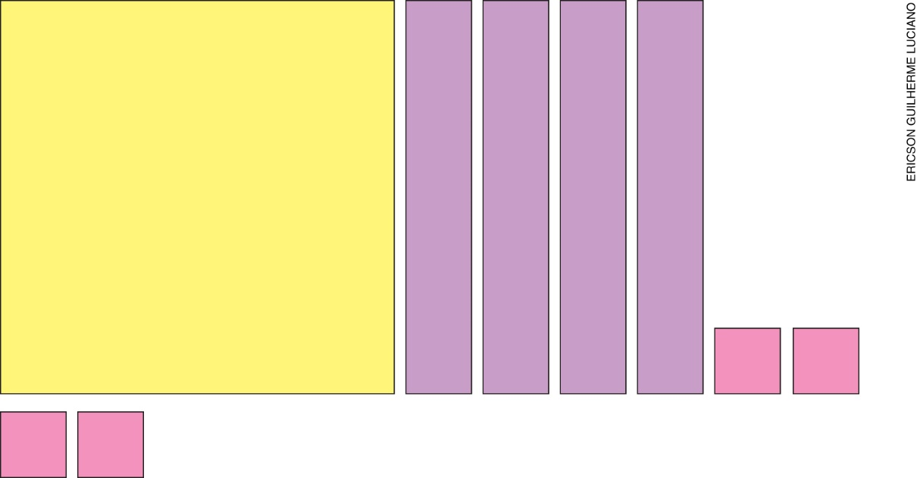

Solução: (x + 2)²

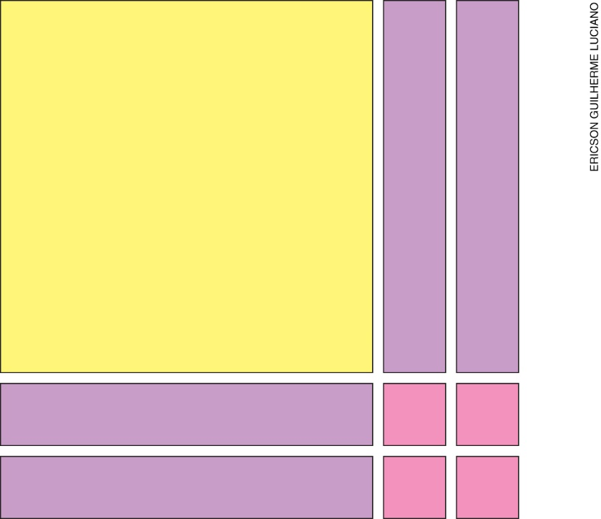

- Após a resolução coletiva do exemplo, organize os alunos em grupos e proponha outras atividades.
Faça um quadro no quadro de giz com alguns trinômios quadrados perfeitos, como o sugerido abaixo,
e peça aos alunos que o reproduzam no caderno e o completem com a medida do lado do quadrado,
o cálculo da área e a forma fatorada. Depois, peça aos grupos que, um por vez, venham completar o quadro com as soluções.

Trinômio quadrado perfeito | Medida do lado do quadrado | Área do quadrado | Indicação na forma de potência
x ² + 6x + 9 | x + 3 | (x + 3)(x + 3) | (x + 3)²
x ² + 2x + 1 | x + 1 | (x + 1)(x + 1) | (x + 1)²

- Quando os alunos concluírem as atividades, analise o quadro com eles: “Observem o quadro, como podemos encontrar algebricamente a medida do lado do quadrado?”; “Como podemos encontrar a forma fatorada dos trinômios quadrados perfeitos?”. Espera-se que eles respondam que podemos determinar a raiz quadrada do termo ax ² e a raiz quadrada de c : ax ² + bx + c.
- Em seguida, proponha aos alunos a resolução de equações do 2º grau utilizando a fatoração. Oriente-os a igualar a zero os trinômios quadrados perfeitos registrados no quadro. Resolva um exemplo, como indicado abaixo:
$$x^{2}+6x+9=0$$
$$\left(x+3\right)\left(x+3\right)=0$$
$\left(x+3\right)=0$ ou $\left(x+3\right)=0$
$x= -3$ ou $x= -3$

- Verifique se os alunos estão resolvendo corretamente as atividades e esclareça suas dúvidas. Quando concluírem, solicite que socializem as soluções e estratégias. Confira se utilizaram a fatoração para encontrar as raízes das equações. Solicite que reservem as peças do algeplan para a próxima aula.
- Como forma de avaliação, observe a participação e o envolvimento dos alunos durante as atividades.

Aula 4

Recursos
- Algeplan.

Orientações
- Inicie a aula comunicando aos alunos que eles irão utilizar o algeplan para resolver equações de 2º grau. Organize-os em duplas e solicite que peguem as peças do algeplan.

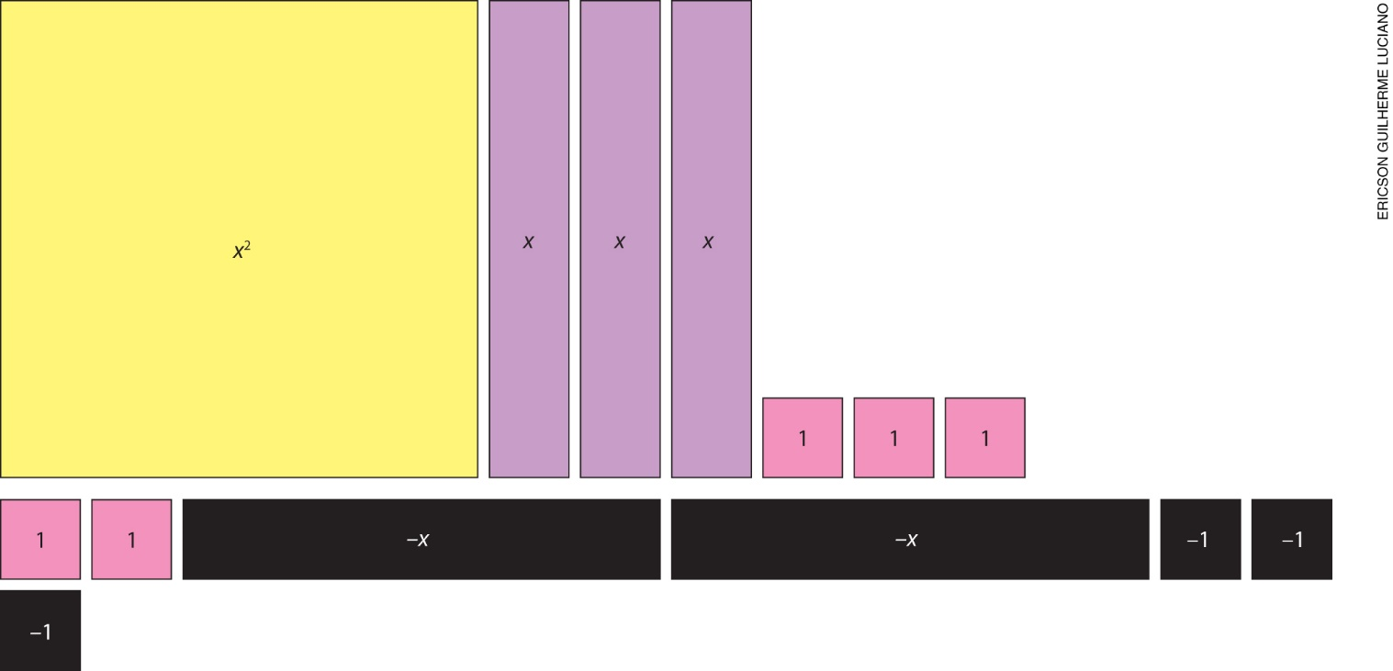

- Em seguida, resolva dois exemplos no quadro de giz:
Exemplo 1:
x ² + 2x + 1 = 0
Solicite que separem as peças.

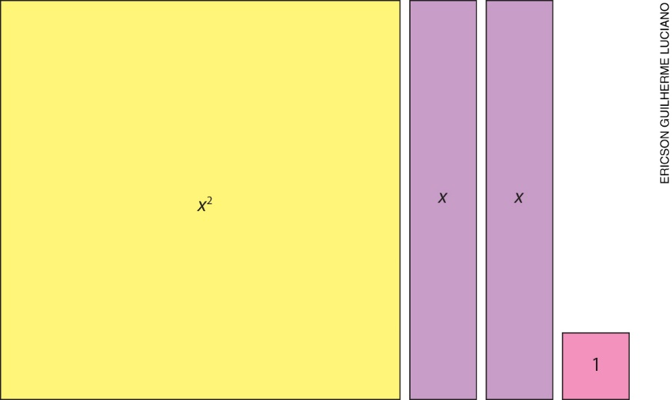

Diga a eles que montem um retângulo com elas.

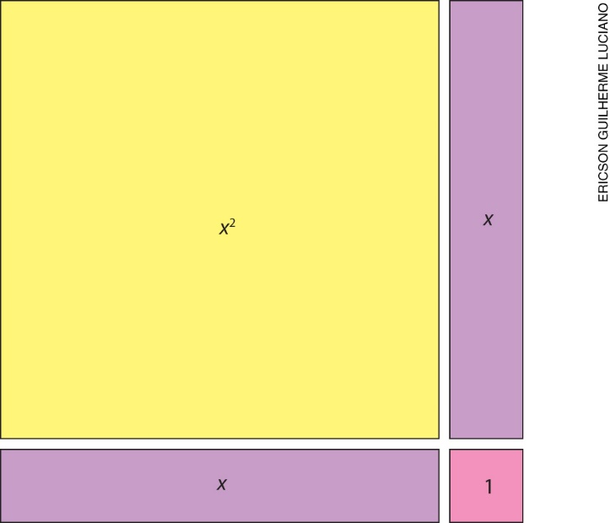

Peça que representem a medida do lado do retângulo formado.
(x + 1)
Solicite que representem a área desse retângulo e veja se indicam:
(x + 1)(x + 1) = (x + 1)²
A seguir, peça que indiquem a equação, igualando-a a zero.
(x + 1)² = 0
Diga que calculem o valor de x. Para isso, eles devem encontrar a raiz quadrada dos dois termos da equação e resolvê-la.
$\sqrt{(x + 1)²}$ = $\sqrt{0}$
x + 1 = $±$0 ⇒ x + 1 = 0
x = –1

Exemplo 2:
x ² + 6x + 3 = 0

Solicite aos alunos que separem as peças para representar o trinômio.

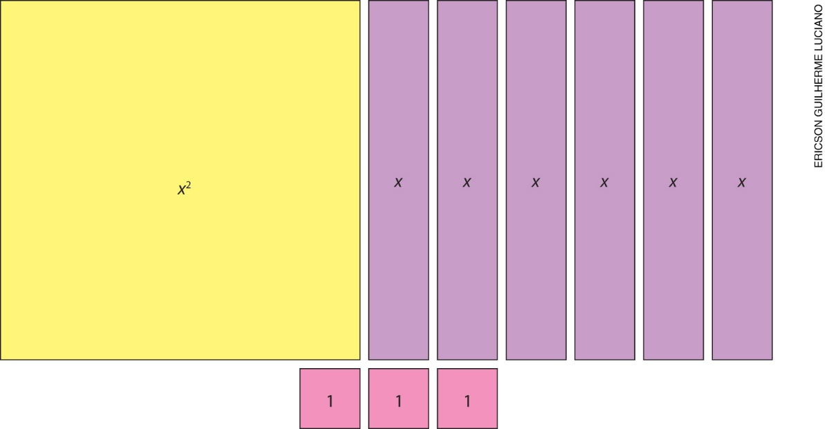

Utilizando todas as peças, diga que montem um retângulo.

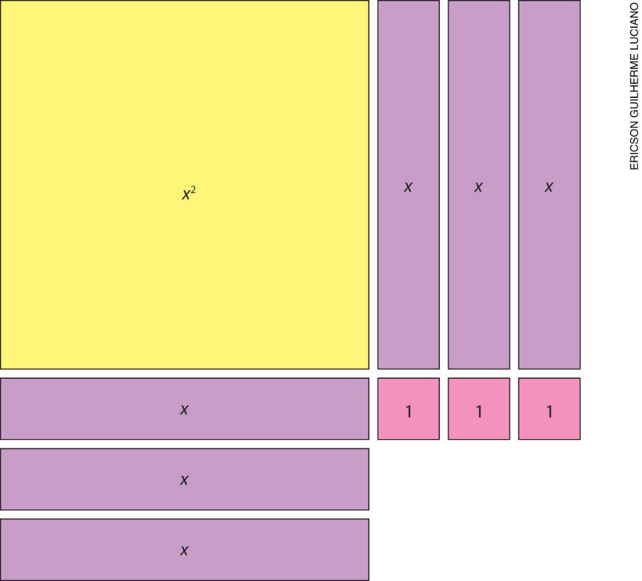

Peça que completem o retângulo utilizando os quadrados menores.

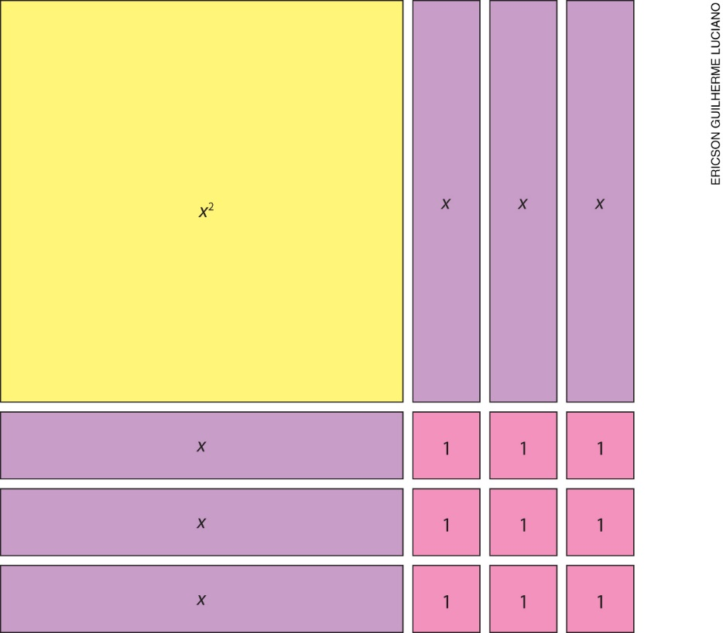

Solicite que escrevam a medida do lado do retângulo.
(x + 3)
Explique como completar quadrados. Para isso, utilize como exemplo a equação
x ² + 6x + 3 = 0. Informe que, se utilizaram seis quadrados a mais para completar o retângulo, devem pensar como escrever a equação de forma que ela não se altere. Espera-se que os alunos concluam que devem acrescentar +6 e –6 na equação:
(x ² + 6x + 3 + 6) – 6 = 0

Solicite que calculem o valor de x.

$$\left(x^{2}+6x+3+6\right) – 6=0$$
$$\left(x^{2}+6x+9\right) – 6=0$$
$${(x+3)}^{2} – 6 =0$$
$$\sqrt{\left(x+3\right)²} =\sqrt{6}$$
$$x+3= ±\sqrt{6}$$
$$x= –3 ±\sqrt{6}$$
$x= –3 + \sqrt{6}$ ou $x= –3 – \sqrt{6}$

- Escreva no quadro de giz outras equações e solicite aos alunos que se baseiem no passo a passo anterior para resolvê-las.
x ² – 4x + 2 = 0
x ² + 4x + 4 = 0
x ² + 6x + 8 = 0
x ² + 2x – 2 = 0

- Durante a resolução das atividades, passe pelas duplas e verifique como as estão resolvendo. Esclareça suas dúvidas. Quando finalizarem, solicite que socializem as soluções e estratégias. Confira se obtiveram as raízes das equações utilizando a fatoração.
- Como forma de avaliação, observe a participação e o envolvimento dos alunos durante a atividade.

Acompanhamento da aprendizagem
As atividades a seguir e a ficha de autoavaliação podem ser reproduzidas no quadro para que os alunos as respondam em uma folha avulsa, ou impressas e distribuídas.

Atividades
1. Represente geometricamente a expressão x ² – 8x + 16. A seguir, iguale a expressão a zero e determine as raízes dessa equação.

2. Usando a calculadora, verifique se –11 é raiz da equação x ² + 2x – 89 = 0.

Sobre as atividades
Verifique como os alunos resolveram as atividades, avalie as dificuldades apresentadas e a porcentagem da turma que as apresentou. Se for necessário, faça a correção coletiva e intervenções individuais.

Ficha de autoavaliação

Assinale X na opção que representa quanto você sabe de cada item. | Já sei fazer isso de maneira independente e explicar para um colega | Sei fazer isso de maneira independente | Preciso de ajuda e de exemplos para resolver as atividades
1. Utilizar o algeplan para representar geometricamente expressões algébricas.
2. Fatorar expressões algébricas utilizando a representação geométrica.
3. Colocar um fator comum em evidência.
4. Resolver equações de 2º grau utilizando fatoração.

Assinale X na opção que representa quanto você sabe de cada item. | Já sei fazer isso de maneira independente e explicar para um colega | Sei fazer isso de maneira independente | Preciso de ajuda e de exemplos para resolver as atividades
1. Utilizar o algeplan para representar geometricamente expressões algébricas.
2. Fatorar expressões algébricas utilizando a representação geométrica.
3. Colocar um fator comum em evidência.
4. Resolver equações de 2º grau utilizando fatoração.

